**昆明理工大学学生工作部（处）**

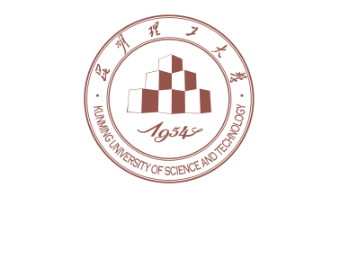

学生处教字〔2016〕78 号

**关于在本科学生中开展考风考纪教育活动的通知**

各学院：

为保障我校各科类课程期末考试工作的顺利进行，强化学生遵守校规校纪的自觉性和廉洁从学的责任意识，促进良好学风养成，树立良好的考风考纪，进一步加强我校考风考纪建设，经研究，决定在我校本科学生中组织开展考风考纪教育活动。现将有关事项通知如下：

1. 切实提高认识

认真做好考前纪律教育和诚信教育工作，维护考试工作秩序，培养优良的学风、校风，是提升教育教学质量，确保人才培养质量的前提。各学院务必提高对开展考风考纪教育活动重要性、必要性的认识，增强责任感，认真做好教育活动的策划和组织工作。

1. 教育内容

（一）考前纪律教育。各学院要以主题班会等形式组织学生系统学习《普通高等学校学生管理规定（教育部）》、《高等学校学生行为准则（教育部）》、《国家教育考试违规处理办法》，以及《昆明理工大学考试违规处理办法》（附件1）中的相关规定，教育学生严格遵守考试纪律，自觉维护考风考纪，加强考风考纪的宣传教育。

（二）考前诚信教育。各学院要集中开展考前诚信教育活动，并按如下要求开展教育：

1. 要多途径、多形式，创设多样的活动载体，把考前诚信教育与德育、廉洁从学教育、学风建设、校园文化建设等工作联系起来。

2.将诚信考试作为社会主义核心价值观教育的实践载体，坚持正面引导，使学生乐于接受，并在潜移默化中，引导学生深化道德认知，强化道德情感，确立诚信意识，自觉诚信应考。

3.各学院还可根据实际情况，积极开展形式多样的诚信考试主题系列教育活动。

1. 工作要求

（一）各学院要高度重视，加强领导，精心组织考前教育工作。

（二）辅导员要本着对学生高度负责的态度，认真落实所带学生的考风考纪和诚信考试教育工作，维护正常的教育教学秩序，保障考试公平顺利进行。

附件1：《昆明理工大学考试违规处理办法》

学生工作部（处）、武装部

2016年12月29日